МІНІСТЕРСТВО ОСВІТИ І НАУКИ УКРАЇНИ

Центральноукраїнський національний технічний університет

Механіко-технологічний факультет

ЗВІТ

ПРО ВИКОНАННЯ ЛАБОРАТОРНОЇ РОБОТИ № 11

з навчальної дисципліни

“Базові методології та технології програмування”

РЕАЛІЗАЦІЯ ПРОГРАМНИХ МОДУЛІВ ОБРОБЛЕННЯ ДИНАМІЧНИХ СТРУКТУР ДАНИХ ТА БІНАРНИХ ФАЙЛІВ

ВИКОНАЛИ

студент академічної групи

КБ 22-2

_________ Ткаченко О. С.

студент академічної групи

КБ 22-2

_________ Червоний Є. В.

студент академічної групи

КБ 22-2

_________ Горбачов Є. І.

ПЕРЕВІРИВ

викладач кафедри кібербезпеки

та програмного забезпечення

_________ Олександр СОБІНОВ

Кропивницький – 2023

**Мета роботи**

Полягає у набутті ґрунтовних вмінь і практичних навичок командної (колективної) реалізації програмного забезпечення, розроблення функцій оброблення динамічних структур даних, використання стандартних засобів С++ для керування динамічною пам’яттю та бінарними файловими потоками.

**Завдання до лабораторної роботи**

1. У складі команди ІТ-проекта розробити програмні модулі оброблення динамічної структури даних.
2. Реалізувати програмний засіб на основі розроблених командою ІТ-проекта модулів.

**Варіант 1**

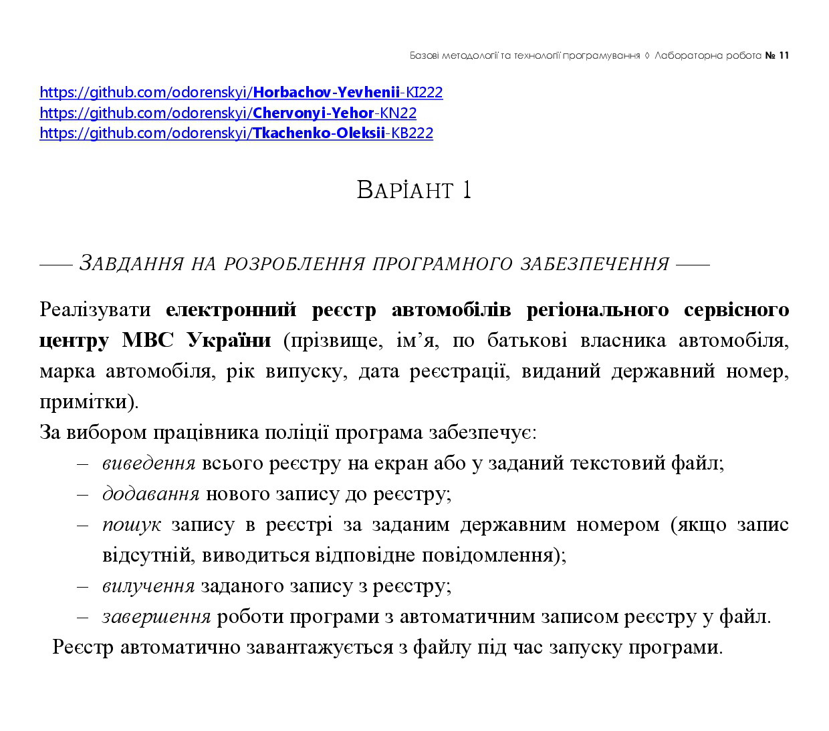

Рисунок 1 – Завдання

**Склад команди:** Ткаченко Олексій Сергійович КБ 22-2, Червоний Єгор Владиславович КН 22, Горбачов Євгеній Ігорович КІ 22-2.

**Хід роботи**

На початку було завантажено Git-репозиторій і отримано завдання за варіантом.

**Аналіз поставленої задачі:**

Електронний реєстр автомобілів має бути реалізований динамічною структурою, кожен елемент якої - окремий запис типу структури. Всі дані зберігаються в окремому бінарному файлі, маніпуляції з яким відбуваються лише на початку (завантаження даних з файлу в динамічну пам’ять) та наприкінці (завантаження даних із динамічної структури в бінарний файл) функціонування застосунку. Інші процедури взаємодії з реєстром оперують лише даними, збереженими в пам’яті.

Для зручності користувача, реєстр виводиться в консоль або текстовий файл. Інформація щодо успішності зчитування бінарного файлу виводиться повідомленням в консоль.

**План роботи в команді над проектом:**

Проаналізувавши завдання лабораторної роботи, та врахувавши вимоги щодо оформлення статичних бібліотек кожним членом команди самостійно, до 5-ти визначених завданням функцій була також врахована одна додаткова функція — виведення інформації однієї машини з реєстру.

Реалізація функцій у особистих модулях була розподілена між групою наступним чином:

1. Червоний Єгор Владиславович КН 22:
   1. Реалізація належного виведення даних з реєстру на екран.
   2. Пошук запису в реєстрі за заданим державним номером (якщо запис відсутній, виводиться відповідне повідомлення).
   3. Виведення інформації про одну машину з реєстру.
2. Ткаченко Олексій Сергійович КБ 22-2:
   1. Додавання нового запису до реєстру.
   2. Вилучення заданого запису з реєстру.
3. Горбачов Євгеній Ігорович КІ 22-2:
   1. Завершення роботи програми з автоматичним записом реєстру у файл.
   2. Запис реєстру автомобілів до файлу та можливість зчитування з файлу.

Згідно нашого плану я приступив до реалізації своїх модулів.

Лістинг ModulesTkachenko.h:

#ifndef MODULESTKACHENKO_H_INCLUDED

#define MODULESTKACHENKO_H_INCLUDED

#include "struct_type_project_1.h"

#include <iostream>

#include <Windows.h>

void add_car() {

SetConsoleCP(1251);

SetConsoleOutputCP(1251);

Car car;

string first_name;

string last_name;

string po_batkovi;

cout << "Прізвище: ";

cin >> first_name;

cout << "Ім'я: ";

cin >> last_name;

cout << "По батькові: ";

cin >> po_batkovi;

car.full_name = first_name + " " + last_name + " " + po_batkovi;

cout << "Марка: ";

cin >> car.brand;

cout << "Рік випуску: ";

cin >> car.year;

cout << "Дата (01.01.2001): ";

cin >> car.data;

cout << "Державний номер (BA1234BA): ";

cin >> car.license_plate;

cout << "Додатки: ";

cin >> car.additions;

registry.push_back(car);

cout << "Запис додано до регістру." << endl;

}

void remove_car() {

SetConsoleCP(1251);

SetConsoleOutputCP(1251);

string license_plate;

cout << "Введіть державний номер для видалення: ";

cin >> license_plate;

for (auto i = registry.begin(); i != registry.end(); ++i) {

if (i->license_plate == license_plate) {

registry.erase(i);

cout << "Автомобіль видалено із регістру." << endl;

return;

}

}

cout << "Не знайдено автомобіля з таким номером." << endl;

}

#endif // MODULESTKACHENKO_H_INCLUDED